KW 22 | Montag  29.05.2023 | Dienstag  30.05.2023 | Mittwoch  31.05.2023 | Donnerstag  01.06.2023 | 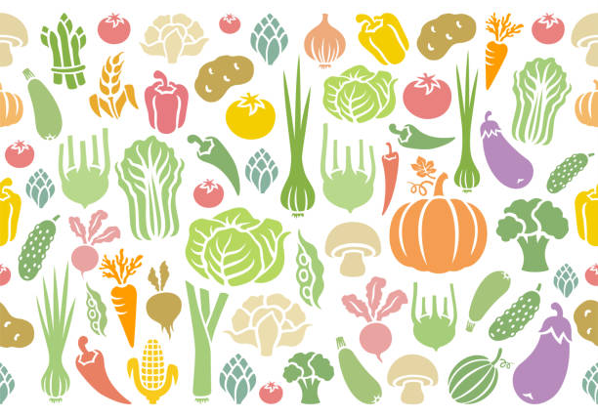  Freitag  02.06.2023
KULINARISCH | Pfingst-montag |  |  | Penne  „Bolo-Veggie“  Röhrennudeln,  dazu Tomatensauce  mit vegetarischem Hackfleisch auf  Sojabasis | Seelachs Knusperfilet  mit Salzkartoffeln und Remouladensauce
VEGETARISCH |  |  | Süße Quarkkäulchen  dicke Pfannkuchen  aus Kartoffel-Quarkteig,  dazu Apfelmus
SALAT  oder  DESSERT |  |  | Stracciatella Joghurt | Salatbar | Salatbar
 |  |  | Salatbar
Tel: 02174 - 894 213 28 / Fax: 02174 - 894 213 177 / E-Mail: bestellung@nickut-catering.de
* kontrolliert durch Bio Kontrollstelle: DE-ÖKO-013
Info: Täglich haben Sie die Möglichkeit ergänzend zum Speiseplan Obst oder Salate zu bestellen. Bitte sprechen Sie uns einfach darauf an! Obst vor dem Verzehr bitte waschen!
Wichtiger Hinweis: Aufgrund der Vielzahl der von uns verwendeten Lebensmittel können wir Kreuzkontamination nie vollständig ausschließen. Weitere Informationen können Sie dem Deklarationsplan entnehmen.
Bei der Speisenplanung wird der „DGE-Qualitätsstandard für die Verpflegung in Tageseinrichtungen für Kinder“ sowie der „DGE-Qualitätsstandard für die Schulverpflegung“ berücksichtigt.
Die von der Deutschen Gesellschaft für Ernährung e.V. zertifiziert Menülinie ist mit dem DGE-Logo gekennzeichnet.

